**LAB 4**

Họ và tên: Nguyễn Minh Hiển

MSSV: 1913386

**Câu 1**: Tạo baseline cho dự án của bạn

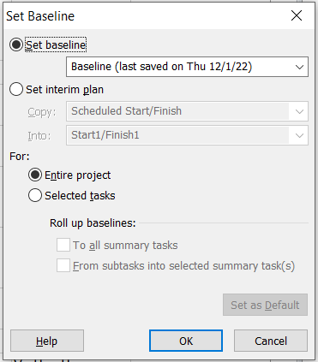

**Câu 2**: Kiểm tra thông tin dự án giữa baseline và kế hoạch hiện tại của dự án đang thực hiện

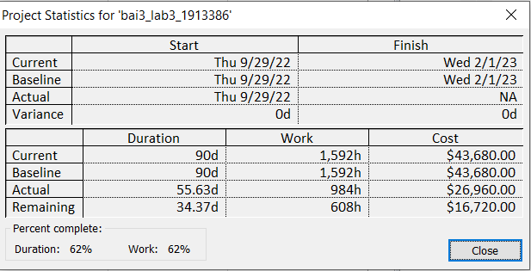

**Câu 3**: Thực hiện việc kiểm soát dự án dựa trên thông tin baseline và thực tế về chi phí cũng như lịch biểu của dự án.

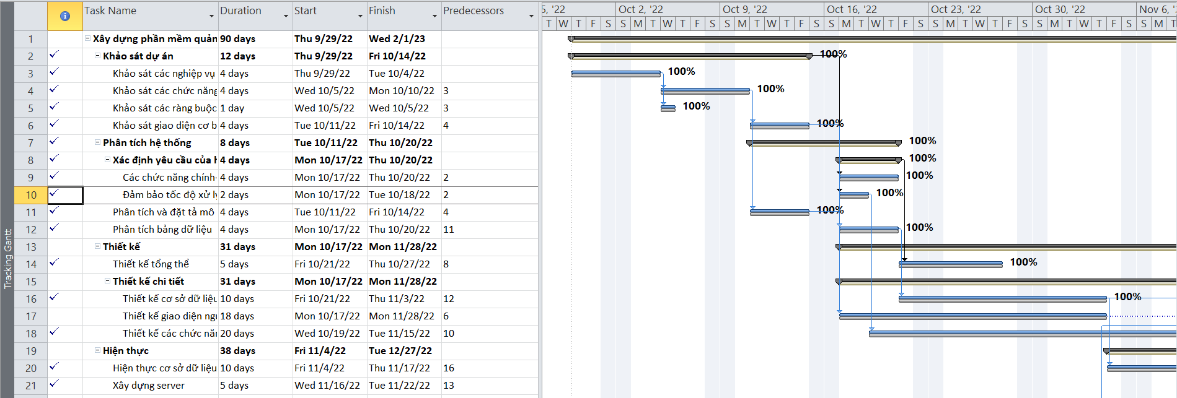

*Các task đã hoàn thành*

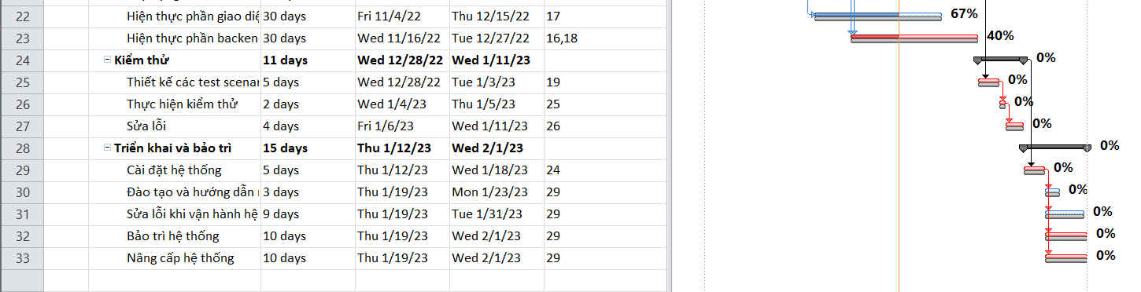

*Các task chưa hoàn thành*

**Câu 4**: Viết báo cáo tiến độ thực hiện dự án theo các biểu mẫu thời gian định kỳ theo tuần, tháng

**CÔNG TY ABC CỘNG HÒA XÃ HỘI CHỦ NGHĨA VIỆT NAM**

**Độc lập - Tự do - Hạnh phúc**

Tp.Hồ Chí Minh, ngày 06 tháng 10 năm 2022

**BÁO CÁO KẾT QUẢ CÔNG VIỆC CÁ NHÂN**

**TUẦN 1**

Họ và tên: Nguyễn Minh Hiển

Bộ phận công tác: Service and Delivery

|  |  |  |  |  |  |
| --- | --- | --- | --- | --- | --- |
| STT | Tên công việc | Ngày bắt đầu | Ngày kết thúc | Tiến độ | Ghi chú |
| 1 | Khảo sát các nghiệp vụ | 29/09/2022 | 04/10/2022 | 100% |  |
| 2 |  |  |  |  |  |
| 3 |  |  |  |  |  |

**Câu 5**: Cập nhật thông tin tiến độ dự án để có đánh giá, kiểm tra so sánh sự

thay đổi giữa thực tế và kế hoạch

**Câu 6**: Hãy nêu giả định có thể có khi có tình huống phát sinh làm thay đổi kế hoạch dự án, hay yêu cầu liên quan đến phạm vi dự án khách quan từ phía nhóm phát triển hoặc khách hàng, hoặc biến đổi về nhân sự dự án.

1. Nhân sự rời dự án

→ Làm chậm trễ tiến độ dự án

→ Hướng giải quyết: thay thế nhân viên khác có trình độ kĩ thuật phù hợp

1. Khách hàng yêu cầu mở rộng dự án

→ Thời gian thực hiện dự án kéo dài thêm, yêu cầu dự án thay đổi

→ Hướng giải quyết: phân tích lại yêu cầu, bổ sung nhân viên thực hiện